Структура Счетной палаты Ханты-Мансийского автономного округа - Югры
Председатель Счетной палаты
Заместитель председателя Счетной палаты
Аудитор Счетной палаты
Аудитор Счетной палаты
Аудитор Счетной палаты
Аудитор Счетной палаты
Аудитор Счетной палаты
Аппарат Счетной палаты
Инспекторский отдел № 1
Инспекторский отдел № 2
Инспекторский отдел № 3
Инспекторский отдел № 4
Инспекторский отдел № 5
Инспекторский отдел № 6
Юридический отдел
Отдел финансового обеспечения
Отдел организационной и кадровой работы

Председатель

Маркунас Владислав Жанович
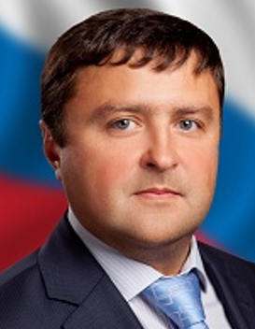
Председатель Счетной палаты Ханты-Мансийского автономного округа – Югры Маркунас Владислав Жанович, родился 21 августа 1974 года. Образование высшее – окончил Уральский государственный экономический университет по специальности «Финансы и кредит» (1995 год), Уральскую академию государственной службы (2004 год).
Работал в финансовых органах, занимал должности: аудитора Счетной палаты Ханты-Мансийского автономного округа – Югры; заместителя директора Департамента по контролю, финансовому анализу и мониторингу Губернатора Тюменской области; председателя комитета Администрации муниципального образования «Ханты-Мансийский район» - заместителя Главы Ханты-Мансийского района; первого заместителя директора Департамента жилищной политики Ханты-Мансийского автономного округа – Югры.
Постановлением Думы Ханты-Мансийского автономного округа – Югры седьмого созыва от 29.11.2023 № 907 назначен на должность председателя Счетной палаты Ханты-Мансийского автономного округа – Югры, сроком на 6 лет.

Заместитель председателя
Куликова Татьяна Андреевна

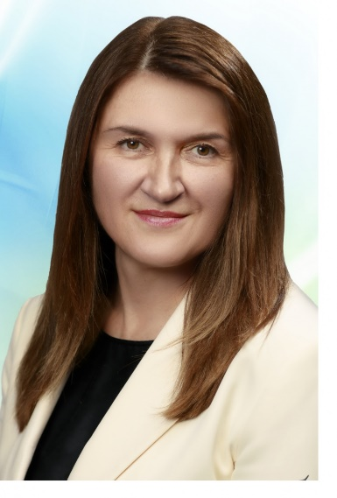

Куликова Татьяна Андреевна имеет большой опыт работы в области государственного финансового контроля (аудита), более 20 лет. Образование высшее – окончила Новосибирский инженерно-строительный институт по специальности «Промышленное и гражданское строительство» (1991 год), Новосибирскую государственную академию экономики и управления по специальности «Бухгалтерский учет и аудит» (2000 год), Тюменский государственный университет по специальности «Юриспруденция» (2010 год).
С октября 2000 года работает в Счетной палате Ханты-Мансийского автономного округа – Югры пройдя путь от ведущего специалиста до начальника отдела Счетной палаты. В октябре 2004 года и октябре 2009 года постановлениями Думы Ханты-Мансийского автономного округа – Югры назначалась на должность заместителя председателя Счетной палаты, с 30 марта 2012 года на должность аудитора Счетной палаты Ханты-Мансийского автономного округа – Югры.
Постановлением Думы Ханты-Мансийского автономного округа – Югры седьмого созыва от 25.05.2023 № 728 Татьяна Андреевна Куликова назначена на должность заместителя председателя Счетной палаты Ханты-Мансийского автономного округа – Югры сроком на шесть лет.
За многолетний добросовестный труд Т.А. Куликова награждена Почетной грамотой Думы Ханты-Мансийского автономного округа – Югры, Благодарственными письмами Председателя Думы Ханты-Мансийского автономного округа – Югры (2004, 2007, 2011 годы), Почетной грамотой Счетной палаты Ханты-Мансийского автономного округа – Югры (2016,2019 годы), Почетной грамотой Ассоциации контрольно-счетных органов Российской Федерации (2010 год), Благодарностью Председателя Счетной палаты Российской Федерации (2020 год).

Аудиторы
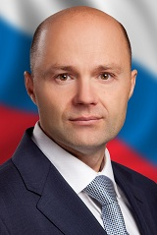

Зима Родион Геннадьевич
Зима Родион Геннадьевич родился 13 января 1974 года. Образование высшее – окончил Новосибирский государственный технический университет по специальностям: «Промышленная электроника» (1997 год), «Менеджмент» (1997 год). Кандидат экономических наук (2004 год).
Свою деятельность в Счетной палате Ханты-Мансийского автономного округа – Югры начал в марте 1997 года. В июне 2005 года, июне 2010 года и феврале 2018 года постановлениями Думы Ханты-Мансийского автономного округа – Югры назначен аудитором Счетной палаты.

Постановлением Думы Ханты-Мансийского автономного округа – Югры седьмого созыва от 21.02.2024 № 999 Родион Геннадьевич Зима назначен на должность аудитора Счетной палаты Ханты-Мансийского автономного округа – Югры сроком на шесть лет.

За многолетний добросовестный труд награжден Почетной грамотой Думы Ханты-Мансийского автономного округа – Югры, Благодарственными письмами Председателя Думы Ханты-Мансийского автономного округа – Югры, Почетной грамотой Счетной палаты Ханты-Мансийского автономного округа – Югры, Почетной грамотой Ассоциации контрольно-счетных органов Российской Федерации.
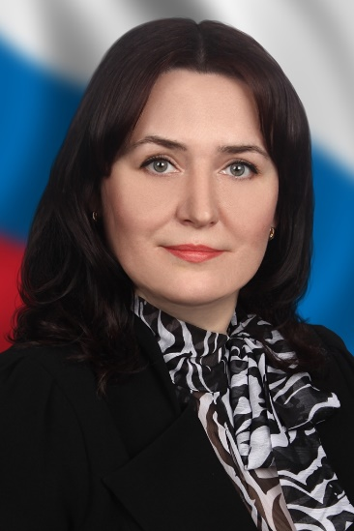

Косминцева Ольга Александровна
Косминцева Ольга Александровна родилась 18 марта 1978 года. Образование высшее – окончила Всероссийский заочный финансово-экономический институт, г.Москва по специальности "Финансы и кредит" (2003 год).
Свою трудовую деятельность начала в августе 1997 года, работала в должности государственного налогового инспектора, старшего государственного налогового инспектора Инспекции Министерства по налогам и сборам Российской Федерации по г. Ишиму Тюменской области.
С сентября 2000 года по август 2014 года замещала должности государственной гражданской службы Ханты-Мансийского автономного округа – Югры в Департаменте финансов Ханты-Мансийского автономного округа – Югры: ведущий специалист, главный специалист отдела доходов и налоговой политики, начальник отдела администрирования и взаимодействия с фискальными организациями, начальник отдела оценки и развития налогового потенциала муниципальных образований Управления доходов.
Свою деятельность в Счетной палате Ханты-Мансийского автономного округа – Югры начала в сентябре 2014 года. Постановлением Думы автономного округа с 04 июня 2018 года назначена на должность аудитора Счетной палаты Ханты-Мансийского автономного округа – Югры, сроком на 6 лет.
Постановлением Думы Ханты-Мансийского автономного округа – Югры седьмого созыва от 30.05.2024 № 1085 Косминцева Ольга Александровна назначена на должность аудитора Счетной палаты Ханты-Мансийского автономного округа – Югры сроком на шесть лет.
За добросовестный труд, высокое профессиональное мастерство поощрена Благодарностью Счетной палаты Ханты-Мансийского автономного округа – Югры (2015 год), награждена Почетной грамотой Счетной палаты Ханты-Мансийского автономного округа – Югры.

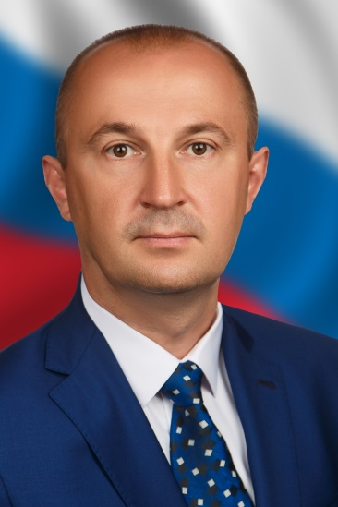

Черкашин Петр Валерьевич
Черкашин Петр Валерьевич родился 18 июня 1976 года. Образование высшее – окончил Ханты-Мансийский филиал Тюменской государственной сельскохозяйственной академии Институт природопользования Севера по специальности "экономика природопользования" (1998 год).
С октября 1998 года по март 2003 года Черкашин П.В. проходил службу в Управлении внутренних дел по Ханты-Мансийскому автономному округу – Югре. С марта 2003 года по октябрь 2010 года работал главным специалистом, заместителем начальника ревизионного отдела Государственного предприятия Ханты-Мансийского автономного округа "Исполнительная дирекция Фонда поколений Ханты-Мансийского автономного округа".
Свою деятельность в Счетной палате Ханты-Мансийского автономного округа – Югры начал в ноябре 2010 года, пройдя путь от консультанта до начальника инспекторского отдела. Постановлением Думы автономного округа с 20 июня 2018 года назначен на должность аудитора Счетной палаты Ханты-Мансийского автономного округа – Югры.
Постановлением Думы Ханты-Мансийского автономного округа – Югры седьмого созыва от 30.05.2024 № 1086 Черкашин Петр Валерьевич назначен на должность аудитора Счетной палаты Ханты-Мансийского автономного округа – Югры сроком на шесть лет.
За многолетний добросовестный труд, высокое профессиональное мастерство поощрен Благодарностью Счетной палаты Ханты-Мансийского автономного округа – Югры (2012 год), награжден Почетной грамотой Думы Ханты-Мансийского автономного округа – Югры (2015 год), Почетной грамотой Счетной палаты Ханты-Мансийского автономного округа – Югры.

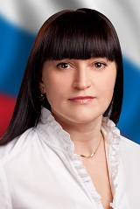
Шальнова Наталья Владимировна
Шальнова Наталья Владимировна родилась 21 ноября 1975 года. Образование высшее – окончила Тюменский государственный университет по специальности «Менеджмент в социальной сфере» (1998 год).
Свою трудовую деятельность начала в июле 1998 года в Комитете по финансам и налоговой политике Администрации Ханты-Мансийского автономного округа. Проходила курсы повышения квалификации по программам «Государственное регулирование экономики» (1999г.), «Особенности бюджетного процесса после вступления в силу Бюджетного кодекса Российской Федерации» (2000г.), «Технологии привлечения средств на развитие территории» (2008г.), «Государственное управление финансовой системой» (2010г.). Замещала должность начальника отраслевого отдела ЖКХ, капитальных вложений и инвестиций Управления производственной сферы и инвестиционных программ Департамента финансов Ханты-Мансийского автономного округа – Югры.
В феврале 2012 года и феврале 2018 года постановлениями Думы Ханты-Мансийского автономного округа – Югры назначена аудитором Счетной палаты.
Постановлением Думы Ханты-Мансийского автономного округа – Югры седьмого созыва от 21.02.2024 № 1000 Наталья Владимировна Шальнова назначена на должность аудитора Счетной палаты Ханты-Мансийского автономного округа – Югры сроком на шесть лет.
За многолетний добросовестный труд награждена Почетной грамотой Думы Ханты-Мансийского автономного округа - Югры, Почетной грамотой Счетной палаты Ханты-Мансийского автономного округа - Югры.

Руководители структурных подразделений

АППАРАТ СЧЕТНОЙ ПАЛАТЫ ХАНТЫ-МАНСИЙСКОГО АВТОНОМНОГО ОКРУГА - ЮГРЫ

Начальник инспекторский отдел № 1
Кривулько Александр Николаевич

Начальник инспекторский отдел № 2
Игнатов Иван Владимирович

Начальник инспекторский отдел № 3
Курлова Мадина Александровна

Начальник инспекторский отдел № 4
Долгушин Сергей Юрьевич

Начальник инспекторский отдел № 5
Зонин Вячеслав Александрович

Начальник инспекторский отдел № 6
Ан Денис Леонидович

Начальник юридического отдел
Коняев Илья Владимирович

Начальник отдела финансового обеспечения
Шварц Наталья Владимировна

Начальник отдела организационной и кадровой работы
Барышников Владимир Алексеевич

Члены Совета

1. Счетная палата Ханты-Мансийского автономного округа - Югры.
2. Контрольно-счетная палата города Когалыма.
3. Контрольно-счетный орган города Лангепаса.
4. Контрольно-счетная палата города Мегиона.
5. Счетная палата города Нефтеюганска.
6. Счетная палата города Нижневартовска.
7. Контрольно- счетная палата города Нягани.
8. Контрольно- счетная палата города Покачи.
9. Счетно-контрольная палата города Пыть-Яха.
10. Счетная палата города Радужный.
11. Контрольно- счетная палата города Сургута.
12. Контрольно- счетная палата города Урай.
13. Счетная палата города Ханты-Мансийска.
14. Контрольно- счетная палата города Югорска.
15. Контрольно- счетная палата Белоярского района.
16. Контрольно- счетная палата Березовского района.
17. Контрольно- счетная палата Кондинского района.
18. Контрольно- счетная палата Нефтеюганский район.
19. Контрольно- счетная палата Нижневартовского района.
20. Контрольно- счетная палата Октябрьского района.
21. Контрольно- счетная палата Советского района.
22. Контрольно- счетная палата Сургутского района.
23. Контрольно- счетная палата Ханты-Мансийского района.

